01. Memory 组件
在 LangChain 中，大多数与记忆相关的功能都被标记为 beta，无论是 0.1 还是 0.2 的版本，这有两个原因：
- 大多数功能（有些例外，见下文）尚未准备好投入生产。
- 大多数功能（有些例外，见下文）适用于传统链，而不是较新的 LCEL 语法。
例外的案例是 ChatMessageHistory 功能，这一功能目前可以无缝接入 LCEL 进行集成，并且根据源码的注释及更新路线说明，预计 LangChain 团队会在 0.3.0 ~ 0.4.0 版本，开始支持将 Memory 组件纳入到 LCEL 语法，目前版本的 Memory 组件均是 0.0.X 版本的产物。
Memory 组件的基类是 BaseMemory，封装了大量的基础方法，例如：memory_variables、load_memory_variables、aload_memory_variables、save_context、asave_context、clear、aclear 函数。
基于 BaseMemory 基类，衍生出了两个子类 SimpleMemory 和 BaseChatMemory，当 LLM 应用不需要记忆功能，又不想更换代码结构时，可以将记忆组件使用 SimpleMemory 组件进行代替，SimpleMemory 实现了记忆组件的相关方法，但是不存储任何记忆，可以在不修改代码结构的情况下替换记忆组件，实现无记忆功能。
而 BaseChatMemory 组件是 LangChain 中内置的其他记忆组件的基类，针对对话历史进行了特定的封装，以适用聊天模型对话的场合。
LangChain 记忆组件的流程图如下
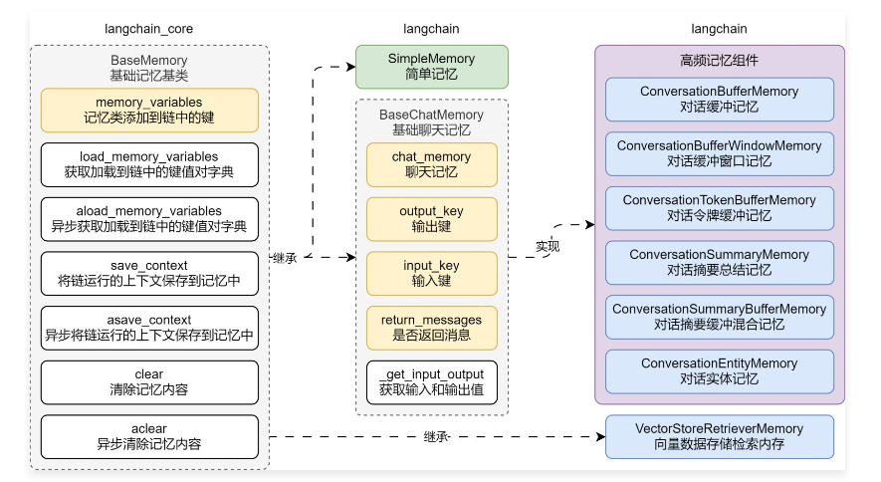
02. BaseChatMemory 运行流程及源码
在 LangChain 的 BaseChatMemory 组件中，不同的属性与方法有不同的作用：
- chat_memory：用于管理记忆中的历史消息对话。
- output_key：定义 AI 内容输出键。
- input_key：定义 Human 内容输入键。
- return_messages：load_memory_variables 函数是否返回消息列表，默认为 False 代表返回字符串。
- save_context：存储上下文到记忆组件中（存储消息对话）。
- load_memory_variables：生成加载到链的记忆字典信息。
- clear：清除记忆中的对话消息历史。
在聊天机器人的运行流程中，添加 BaseChatMemory 组件后，整体流程变化如下
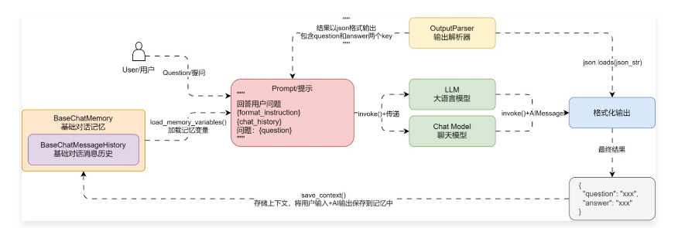
源码模块注释：
class BaseChatMemory(BaseMemory, ABC):

chat_memory: BaseChatMessageHistory = Field(
default_factory=InMemoryChatMessageHistory
)
output_key: Optional[str] = None
input_key: Optional[str] = None
return_messages: bool = False

def _get_input_output(
self, inputs: Dict[str, Any], outputs: Dict[str, str]
) -> Tuple[str, str]:
"""从输入和输出字典中提取对应的字符串（人类提问、AI输出）"""
if self.input_key is None:
# 如果没有传递input_key则从inputs中提取人类提问的key
prompt_input_key = get_prompt_input_key(inputs, self.memory_variables)
else:
prompt_input_key = self.input_key
if self.output_key is None:
if len(outputs) == 1:
output_key = list(outputs.keys())[0]
elif "output" in outputs:
output_key = "output"
warnings.warn(
f"'{self.__class__.__name__}' got multiple output keys:"
f" {outputs.keys()}. The default 'output' key is being used."
f" If this is not desired, please manually set 'output_key'."
)
else:
raise ValueError(
f"Got multiple output keys: {outputs.keys()}, cannot "
f"determine which to store in memory. Please set the "
f"'output_key' explicitly."
)
else:
output_key = self.output_key
return inputs[prompt_input_key], outputs[output_key]

def save_context(self, inputs: Dict[str, Any], outputs: Dict[str, str]) -> None:
"""保存对话上下文到记忆缓冲区"""
# 从输入和输出中获取输入字符串、输出字符串
input_str, output_str = self._get_input_output(inputs, outputs)
# 存储对应的对话信息
self.chat_memory.add_messages(
[HumanMessage(content=input_str), AIMessage(content=output_str)]
)

async def asave_context(
self, inputs: Dict[str, Any], outputs: Dict[str, str]
) -> None:
"""异步保存对话上下文到记忆缓冲区"""
input_str, output_str = self._get_input_output(inputs, outputs)
await self.chat_memory.aadd_messages(
[HumanMessage(content=input_str), AIMessage(content=output_str)]
)

def clear(self) -> None:
"""清除记忆中的对话历史"""
self.chat_memory.clear()

async def aclear(self) -> None:
"""异步清除记忆中的对话历史"""
await self.chat_memory.aclear()

